Uma celebração de aniversário na B&R Suíça
Ao longo dos últimos 25 anos, muitos fabricantes colocaram sua confiança nos especialistas em automação no B&R
No ano passado, a filial suíça do fornecedor austríaco de automação B&R comemorou seu aniversário de 25 anos. Desde a sua fundação na primavera de 1987, muitas empresas suíças bem conhecidas de uma ampla gama de indústrias basearam-se nos produtos e tecnologias de primeira classe da B&R. "Nosso objetivo é ser o principal parceiro de soluções inovadoras para fabricantes de máquinas em todas as indústrias", afirma Paolo Salvagno, diretor-gerente da B&R Industrie-Automation AG na Suíça.
Desenvolvimento mais eficiente com B&R
Os clientes estão constantemente lucrando com o know-how da B&R como especialistas em automação, especialmente quando se trata de tarefas complexas. O trabalho de desenvolvimento feito pelos clientes é facilitado pelo desempenho superior, inteligência integrada, programação fácil e excelentes recursos de diagnóstico que estão disponíveis em conexão com Ethernet POWERLINK. "Nossa filosofia - oferecer todo o espectro de automação, incluindo unidades, controladores, módulos de I/O, sistemas de ônibus e dispositivos de visualização a partir de uma única fonte - provou seu valor na Suíça", afirma Salvagno.
Como um país com uma economia de alto preço, a indústria suíça sempre foi forçada a garantir sua posição, colocando forte ênfase na inovação e na precisão. Por esse motivo, muitos fornecedores de componentes vêem a Suíça como um mercado de teste para seus novos produtos. Esta é uma das razões pelas quais a B&R abriu uma subsidiária neste mercado excitante no início.
Qualidade comprovada da B&R
Em agosto de 2010, um escritório subsidiário foi aberto em Biel com foco em vendas, treinamento e suporte. Desde 2011, a filial suíça foi sede de um departamento de desenvolvimento de hardware interno para controle de movimento. Como todas as subsidiárias da B&R, a B&R Suíça se destaca graças à excelente qualidade de seus produtos e também pelo excelente suporte oferecido por técnicos altamente qualificados.
A subsidiária suiça da B&R passou a ser uma equipe de 35 funcionários. A B&R também está entre as fileiras dos fornecedores suíços de automação em termos de volume. "Graças a soluções pioneiras para tarefas complexas de automação, sempre fomos bem-sucedidos em conquistar novos clientes", diz Salvagno. A B&R Switzerland confia no crescimento contínuo com clientes existentes, bem como novos clientes, incluindo aqueles em novos mercados como o Extremo Oriente.

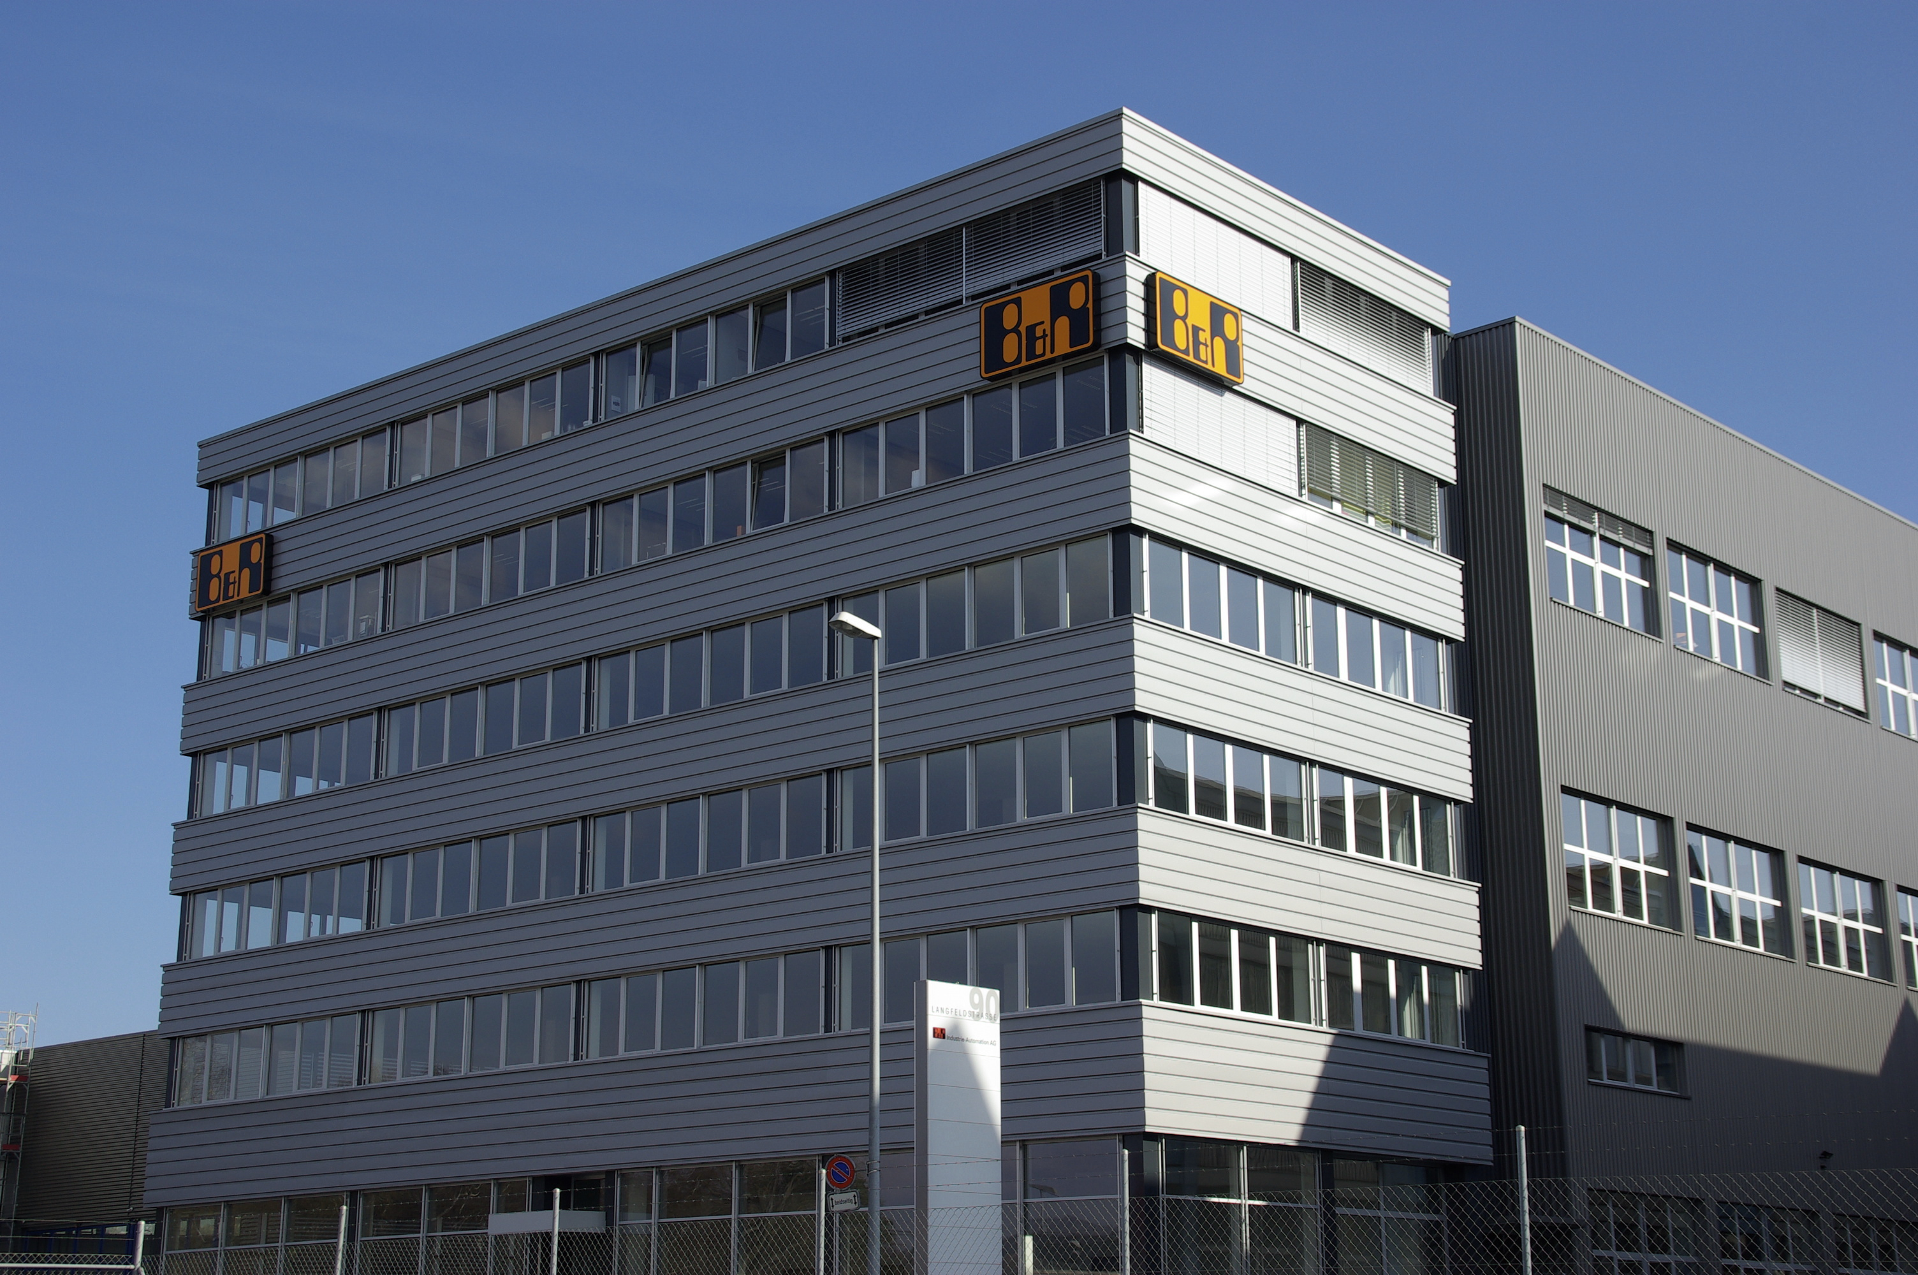
O escritório principal da B&R Industrie-Automation AG na Suíça está localizado em Frauenfeld; um segundo escritório foi aberto há dois anos em Biel.
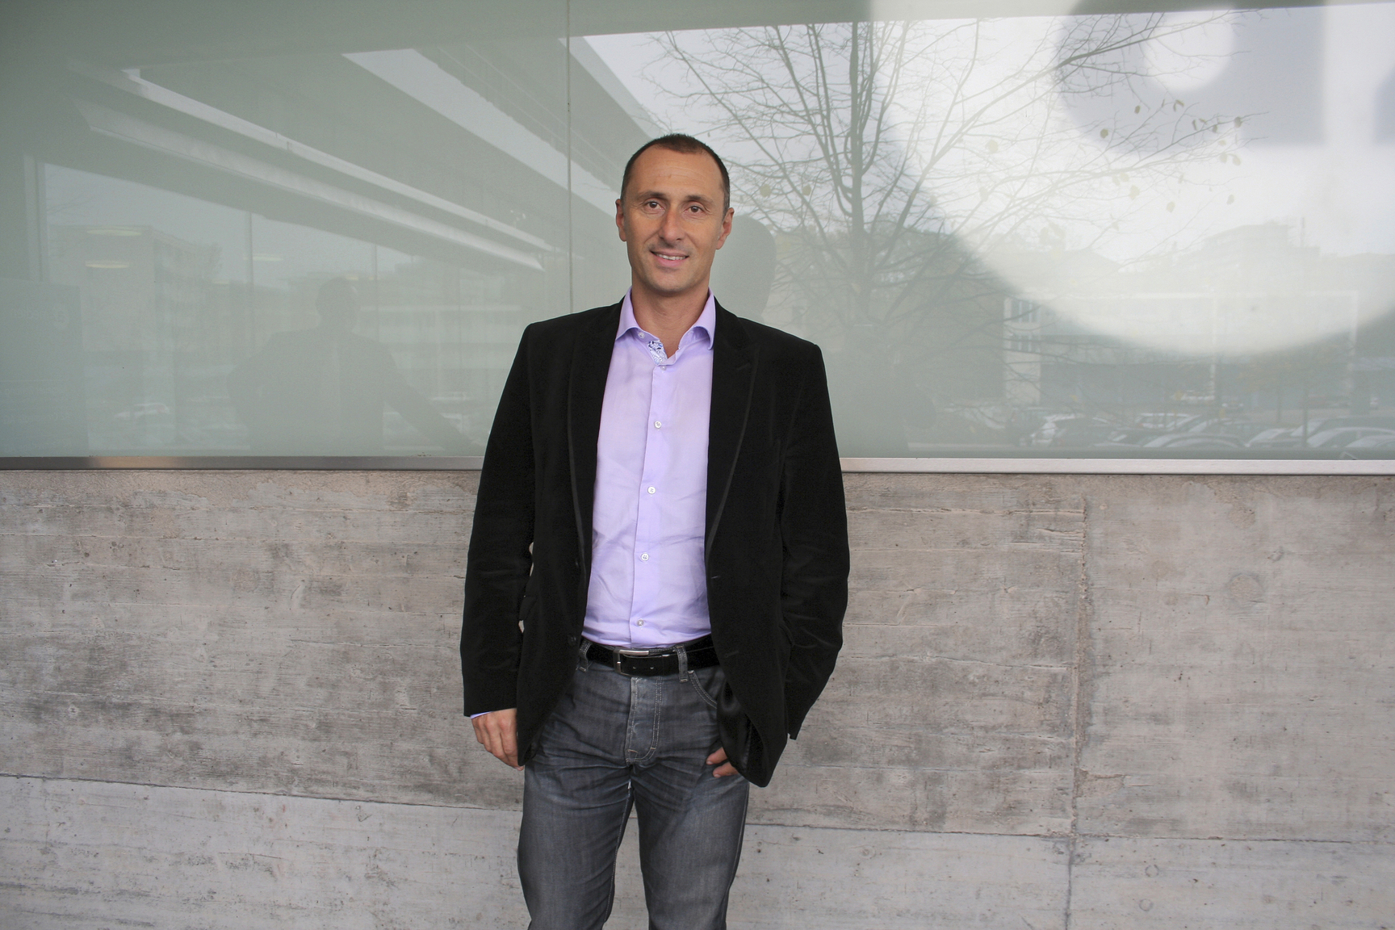
Desde 1 de outubro de 2010, a Salavgno foi diretora-gerente da B&R Industrie-Automation AG na Suíça.

Sobre a B&R
A B&R é uma empresa de automação inovadora com sede na Áustria e escritórios em todo o mundo. Como líder global em automação industrial, a B&R combina tecnologia de ponta com engenharia avançada para fornecer aos clientes em praticamente todas as indústrias soluções completas para automação de máquinas e fábricas, controle de movimento, IHM e tecnologia de segurança integrada. Com padrões de comunicação de fieldbus industriais como POWERLINK e openSAFETY, bem como o poderoso ambiente de desenvolvimento de software do Automation Studio, a B&R está constantemente redefinindo o futuro da engenharia de automação. O espírito inovador que mantém a B&R na vanguarda da automação industrial é impulsionado pelo compromisso de simplificar processos e superar as expectativas dos clientes.
Para mais informações, visite www.br-automation.com

